Муниципальное общеобразовательное бюджетное учреждение
«Средняя общеобразовательная школа № 16»
662603, Красноярский край, г.Минусинск, ул. Кретова., д. 9
Тел. (39132) 2-60-31, e-mail: shkola016@mail.ru, сайт: http://школа16 минусинск.рф/

ПРИКАЗ
31.08.2023 № 01-05-23

О проведении оценочных процедур в 1-11 классах в 2023-2024 учебном году
В соответствии с приказом Федеральной службы по надзору в сфере образования и науки (Рособрнадзор) от 16.08.2021 №1139 « О проведении Федеральной службой по надзору в сфере образования и науки мониторинга качества подготовки обучающихся общеобразовательных организаций в форме всероссийских проверочных работ в 2022 году», на основании совместного письма Минпросвещения России и Федеральной службы по надзору в сфере образования и науки от 6 августа 2021 № СК-228/03 / 01-169/08-01, содержащее рекомендации для системы общего образования по подходам к формированию графика проведения оценочных процедур в общеобразовательных организациях в 2023/2024 учебном году, календарного учебного графика МОБУ «Средняя общеобразовательная школа №16» города Минусинска Красноярского края на 2023-2024 учебный год

ПРИКАЗЫВАЮ:
- Принять участие в оценочных процедурах, проводимых федеральными органами исполнительной власти в сфере образования (Рособрнадзором), субъектом Российской Федерации (Центром оценки качества образования Красноярского края), образовательной организацией согласно графику (приложение 1).
- Филимонову О.В., заместителя директора по УВР НОО, Егорову Т.А., заместителя директора по УВР ООО, назначить школьными координаторами оценочных процедур 2023-2024 учебного года.
- Некрасова А.В., назначить техническим специалистом проведения оценочных процедур.
- Организовать информирование родителей (законных представителей) обучающихся 1-11-х классов о задачах, процедуре проведения оценочных процедур и их результатах (не позднее двух рабочих недель после получения результатов оценочных процедур).
- Обеспечить проведение оценочных процедур в соответствии с Порядком проведения через личные кабинеты сайта ФИС ОКО, ЦОКО.
- Проводить оценочные процедуры по каждому учебному предмету в одной параллели классов не чаще 1 раза в 2,5 недели. При этом объем учебного времени, затрачиваемого на проведение оценочных процедур не должен превышать 10% от всего объема учебного времени, отводимого на изучение данного учебного предмета в данной параллели в текущем учебном году.
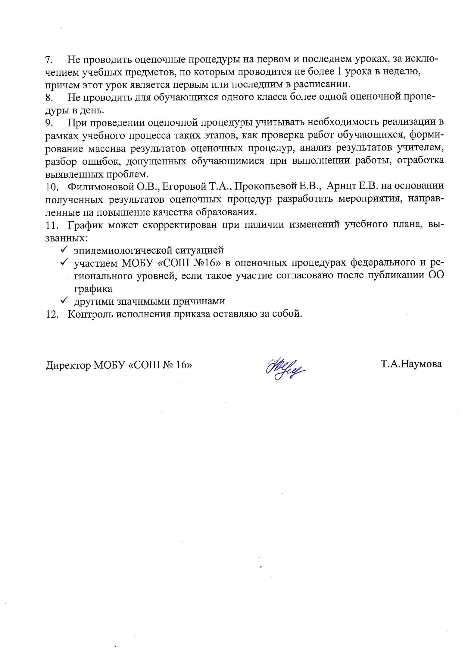

Приложение 1

График проведения оценочных процедур федерального, регионального уровней и уровня образовательной организации
№ пп | Уровень | Форма оценочной процедуры | Дата | Класс | Учебный предмет | Примечание
 | Независимая оценка Федеральный |  | Февраль 2024 года | 1-8, 10 классы | Уровень достижения предметных и метапредметных результатов | В штатном режиме
  Мониторинговое исследование полиатлон - мониторинг «Политоринг 2024» | 17 февраля 2023 | 1-10 |  | Уровень дости-жения предмет-ных и метапред-метных результа-тов | В штатном режиме
   |  |  | ВПР
 | Федеральный | Итоговое сочинение | 06.12.2023 | 11 | Литература | В соответствии с тематическими направлениями «Итоговое сочинение 2023-2024 году»
 | Федеральный | Итоговое собеседование | 07.02.2024 | 9 | Русский язык | В соответствии с демоверсией
 | Федеральный | ВПР | 23.04, 25.04.2024 | 4 | Русский язык | В штатном режиме  https://vprklass.ru/4-klass/russkij-jazyk
 | Федеральный | ВПР | 18.04. 2024 | 4 | Математика | В штатном режиме  https://vprklass.ru/4-klass/matematika
 | Федеральный | ВПР | 16.04. 2024 | 4 | Окружающий мир | В штатном режиме  https://vprklass.ru/4-klass/okruzhajushhij-mir
 | Федеральный | ВПР | 25.04. 2024 | 5 | Русский язык | В штатном режиме  https://vprklass.ru/5-klass/russkij-jazyk-5-klass
 | Федеральный | ВПР | 23.04. 2024 | 5 | Математика | В штатном режиме  https://vprklass.ru/5-klass/matematika-5-klass
 | Федеральный | ВПР | 16.04. 2024 | 5 | История | В штатном режиме  https://vprklass.ru/5-klass/istorija
 | Федеральный | ВПР | 18.04.  2024 | 5 | Биология | В штатном режиме  https://vprklass.ru/5-klass/biologija
 | Федеральный | ВПР | 25.04  2024 | 6 | Русский язык | В штатном режиме  https://vprklass.ru/6-klass/russkij-jazyk-6-klass
 | Федеральный | ВПР | 23.04.  2024 | 6 | Математика | В штатном режиме  https://vprklass.ru/6-klass/matematika-6-klass
 | Федеральный | ВПР | 16.04.  2024 | 6 | История | В штатном режиме. Из предметов будут выбраны только 2:  https://vprklass.ru/6-klass/istorija-6-klass  https://vprklass.ru/6-klass/biologija-6-klass  https://vprklass.ru/6-klass/geografija  https://vprklass.ru/6-klass/obshhestvoznanie-6-klass
 | Федеральный | ВПР | 18.04.  2024 | 6 | Биология
 | Федеральный | ВПР | 18.04.  2024 | 6 | География
 | Федеральный | ВПР | 16.04.  2024 | 6 | Обществознание
 | Федеральный | ВПР | 25.04  2024 | 7 | Русский язык | В штатном режиме  https://vprklass.ru/7-klass/russkij-jazyk-7-klass
 | Федеральный | ВПР | 23.04  2024 | 7 | Математика | В штатном режиме  https://vprklass.ru/7-klass/matematika-7-klass
 | Федеральный | ВПР | 20.04  2024 | 7 | Английский язык Немецкий язык | В штатном режиме  https://vprklass.ru/7-klass/in-jazyk
 | Федеральный | ВПР | 16.04  2024 | 7 | История | В штатном режиме. Из предметов будут выбраны только 2:  https://vprklass.ru/7-klass/geografija-7-klass  https://vprklass.ru/7-klass/biologija-7-klass  https://vprklass.ru/7-klass/obshhestvoznanie  https://vprklass.ru/7-klass/fizika  https://vprklass.ru/7-klass/istorija-7-klass
 | Федеральный | ВПР | 18.04  2024 | 7 | Биология
 | Федеральный | ВПР | 18.04  2024 | 7 | География
 | Федеральный | ВПР | 16.04  2024 | 7 | Обществознание
 | Федеральный | ВПР | 11.04  2024 | 7 | Физика
 | Федеральный | ВПР | 25.04  2024 | 8 | Русский язык | В штатном режиме  https://vprklass.ru/8-klass/russkij-jazyk-8-klass
 | Федеральный | ВПР | 23.04  2024 | 8 | Математика | В штатном режиме  https://vprklass.ru/8-klass/matematka
 | Федеральный | ВПР | 16.04  2024 | 8 | История | В штатном режиме. Из предметов будут выбраны только 2:  https://vprklass.ru/8-klass/obshhestvoznanie-8-klass/obrazec-vpr-2020-po-obshhestvoznaniju-dlja-8-klassa  https://vprklass.ru/8-klass/biologija-8-klass  https://vprklass.ru/8-klass/fizika-8-klass  https://vprklass.ru/8-klass/geografija-8-klass  https://vprklass.ru/8-klass/istorija-8-klass  https://vprklass.ru/8-klass/himija-8-klass
 | Федеральный | ВПР | 18.04  2024 | 8 | Биология
 | Федеральный | ВПР | 18.04  2024 | 8 | География
 | Федеральный | ВПР | 16.04  2024 | 8 | Обществознание
 | Федеральный | ВПР | 11.04  2024 | 8 | Физика
 | Федеральный | ВПР | 11.04  2024 | 8 | Химия
 | Федеральный | Государственная итоговая аттестация | По отдельному графику | 9 | Русский язык  Математика  Физика  Химия  Биология  История  География  Иностранный язык  Литература  Обществознание | Два обязательных предмета и два предмета по выбору
 | Федеральный | Государственная итоговая аттестация | По отдельному графику | 11 | Русский язык  Математика  Физика  Химия  Биология  История  География  Иностранный язык  Литература  Обществознание | Для получения аттестата – русский язык.  Для поступления в ВУЗ – профильные предметы
 | Региональный | Стартовая диагностика | Сентябрь-октябрь 2023 | 1 | Оценка готовности первоклассников к обучению в школе
 | Региональный | Краевая диагностическая работа по читательской грамотности | 23.11.2023 | 6 | Метапредметные умения, связанные с чтением и пониманием текстов, а также с использованием информации из текстов для различных целей; | В соответствии демоверсией https://coko24.ru/wp-content/uploads/2019/09/Демо_КДР6_2019-1.pdf
 | Региональный | Комплексная краевая диагностическая работа по естественнонаучной и математической грамотностям | 31.01.2024 | 8 | Естественнонаучная грамотность, математическая грамотность | В соответствии демоверсией https://coko24.ru/wp-content/uploads/2021/06/Описание-КДР8-1.pdf
 | Региональный | Итоговая диагностика | Дата не определена | 1-3
 | Региональный | Краевая диагностическая работа | Дата не определена | 4 | Метапредметные умения (читательская грамотность, групповой проект) | В соответствии демоверсией https://coko24.ru/wp-content/uploads/2022/02/Демоверсия-КДР4-ЧГ-2022.7z
 | ОО | Комплексная входная контрольная работа | сентябрь | 1-4 классы | УУД | В соответствии с демоверсией
 | ОО | Комплексная входная контрольная работа | 21.09.2023 | 5 классы | УУД | В соответствии с демоверсией
 | ОО | Комплексная входная контрольная работа | 13.09.2023 | 10 классы | УУД | В соответствии с демоверсией
 | ОО | Диагностическая работа №1 формата ОГЭ | 18.10.2023 | 9 | Математика | В соответствии с демоверсией ОГЭ
 | ОО | Диагностическая работа №2 формата ОГЭ | 28.10.2023 | 9 | Русский язык | В соответствии с демоверсией ОГЭ
 | ОО | Диагностическая работа №1 | 27.10.2023 | 11 | Итоговое сочинение | В соответствии с тематическими направлениями «Итоговое сочинение 2023-2024году»
 | ОО | Диагностическая работа №2 формата ЕГЭ | 28.10.2023 | 11 | Математика | В соответствии с демоверсией ЕГЭ
 | ОО | Защита индивидуальных образовательных проектов | 11.11.2023 | 9, 11 | Метапредметные умения | В соответствии с «Положением об индивидуальном образовательном проекте»
 | ОО | Защита индивидуальных образовательных проектов | 06.04.2024 | 10 | Метапредметные умения | В соответствии с «Положением об индивидуальном образовательном проекте»
 | ОО | Диагностическая работа № 3 | 18.12.-28.12.2023 | 9 | Химия  Биология  История  География  Иностранный язык  Литература  Обществознание | В соответствии с демоверсией ОГЭ по предметам
 | ОО | Диагностическая работа № 3 | 18.12.-28.12.2023 | 11 | Химия  Биология  История  География  Иностранный язык  Литература  Обществознание | В соответствии с демоверсией ЕГЭ по предметам
 | ОО | Диагностическая работа №4 формата ОГЭ | 07.05.2024 | 9 | Математика | В соответствии с демоверсией ОГЭ
 | ОО | Диагностическая работа №5 формата ОГЭ | 14.05.2024 | 9 | Русский язык | В соответствии с демоверсией ОГЭ
 | ОО | Диагностическая работа №4 | 07.05.2024 | 11 | Русский язык | В соответствии с демоверсией ЕГЭ
 | ОО | Диагностическая работа №5 формата ЕГЭ | 14.05.2024 | 11 | Математика | В соответствии с демоверсией ЕГЭ
 | ОО | Диагностическая работа № 6 | 16.05.-20.05.2024 | 9 | Химия  Биология  История  География  Иностранный язык  Литература  Обществознание | В соответствии с демоверсией ОГЭ по предметам
 | ОО | Диагностическая работа № 6 | 13.05.-18.05.2024 | 11 | Химия  Биология  История  География  Иностранный язык  Литература  Обществознание | В соответствии с демоверсией ЕГЭ по предметам
 | ОО | Промежуточная итоговая аттестация | 18.04-27.05.2024 | 1-11 | Предметы учебного плана | В соответствии с расписанием и демоверсией

На основании Положения о формах , периодичности, порядке контрольного текущей успеваемости и промежуточной аттестации обучающихся МОБУ «СОШ №16» п. 3.3 выполнение ВПР является формой промежуточной итоговой аттестации. По предметам учебного плана, не входящим в график ФИС ОКО по выполнению ВПР, выполняется одна из форм промежуточной аттестации На основании п. 2.3.2. данного Положения текущий контроль успеваемости осуществляется: по полугодиям - в 5-9 классах по предметам с недельной нагрузкой 0,5 ч ; по четвертям – во 2-9 классах по предметам с недельной нагрузкой 1 ч. и более; по полугодиям – в 10-11 классах по всем предметам; по полугодиям – во 2-9 классах по предметам с недельной нагрузкой 0,25 ч. (для учащихся, находящихся на домашнем обучении). Текущий контроль успеваемости осуществляется учителями в соответствии с КТП.

